**Работа с родителями**

**Мастер- класс по нетрадиционному рисованию**

**на тему «Рыжий кот».**

Дети очень любят все непривычное ,поэтому нетрадиционные виды изобразительной деятельности вызывают у них огромный интерес и массу положительных эмоций. Необыкновенно красивыми получаются изображения выполненные через трафарет. Ребенок трудится, прилагает усилия ,совершая примакивания поролоном ,но восторг от полученного результата радует и приводит в изумление .Немного стоит потрудиться над изображением трафарета ,но зато удовольствие доставленное ребенку будет радовать вас обоих. Предлагаю вашему вниманию вариант нетрадиционного рисования Рыжего кота.

Для этого нам потребуются:

1.картон ;

2.краски;

3.трафарет;

4.вода;

5.кисть тоненькая;

6.поролоновый тампон;

7.тряпочка.

1.На белом листе бумаги вырезаем трафарет кота:

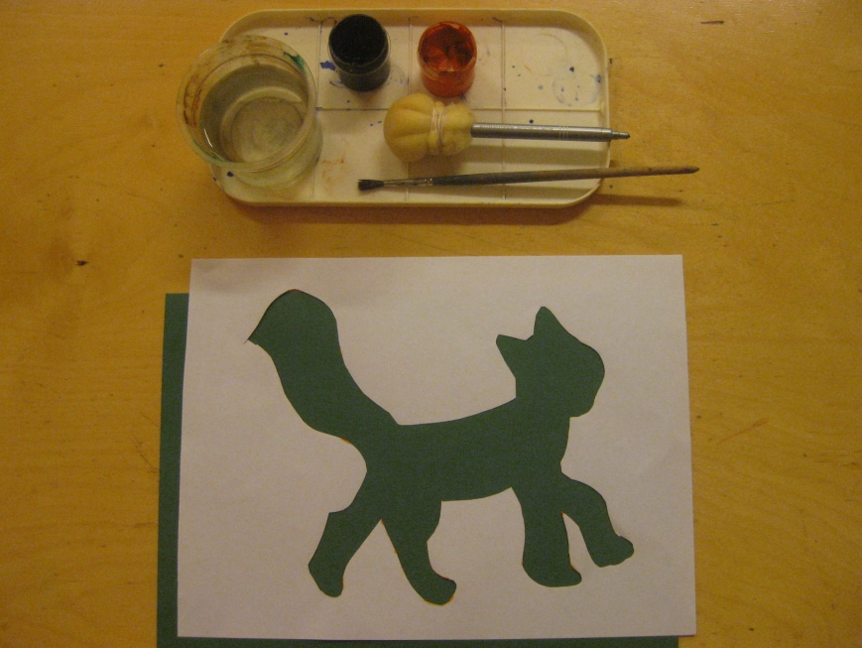

2.Подбераем картон темного цвета, чтобы наш рыжий кот гармонично смотрелся и выделялся, в данном случае мы выбрали темный:

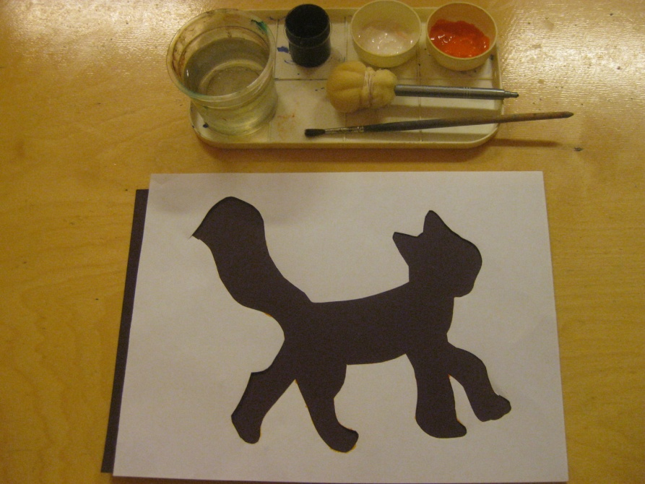

3.Ребенку предлагается взять тампон поролоновый и поочередно мокнуть в уже готовые краски (оранжевую и белую краски развести в емкостях такого размера ,чтобы поролоном свободно набирать краску. )Тампон не надо макать в воду,а сразу в краску, так как краски разводим до консистенции густой сметаны:

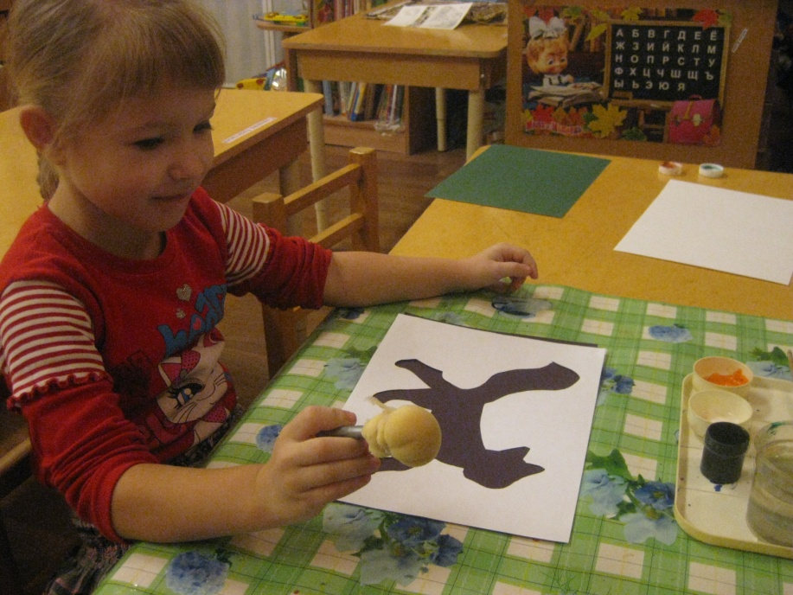:

4.Одной рукой придерживая трафарет, второй ручкой наносить равномерные движения тампоном начиная с хвоста:

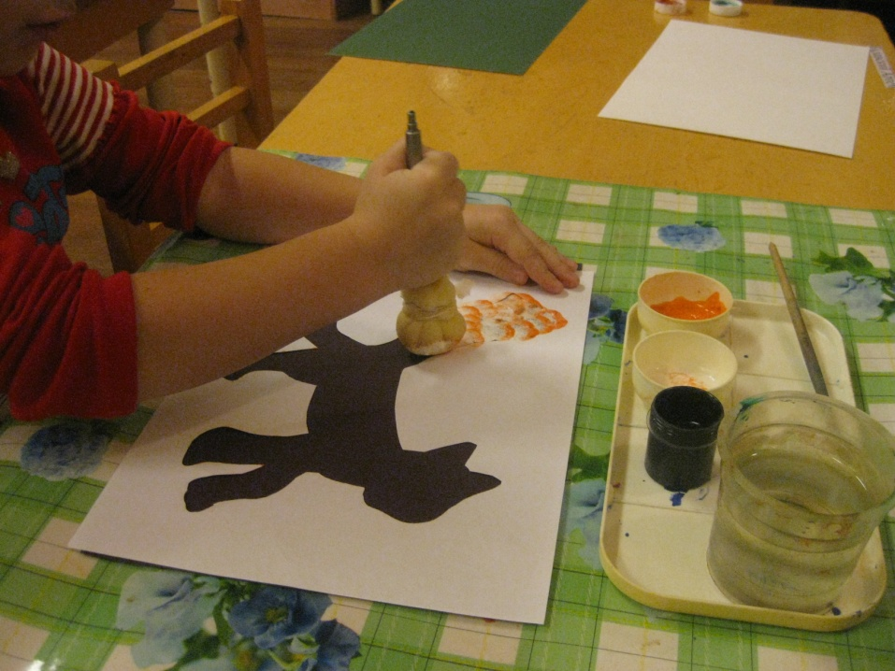

5.Так шаг за шагом ребенок закрашивает все пространство темного цвета тампоном, макая в белую и оранжевую краски одновременно:

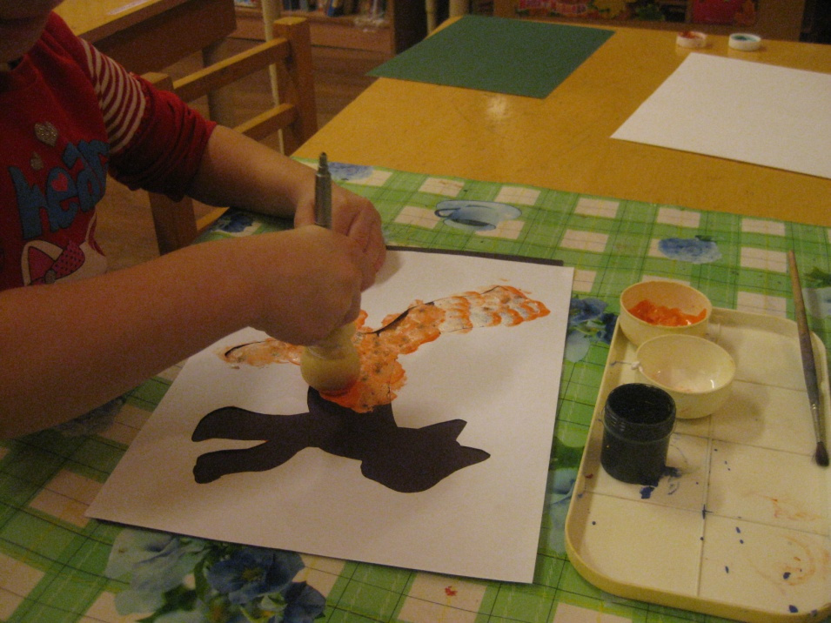

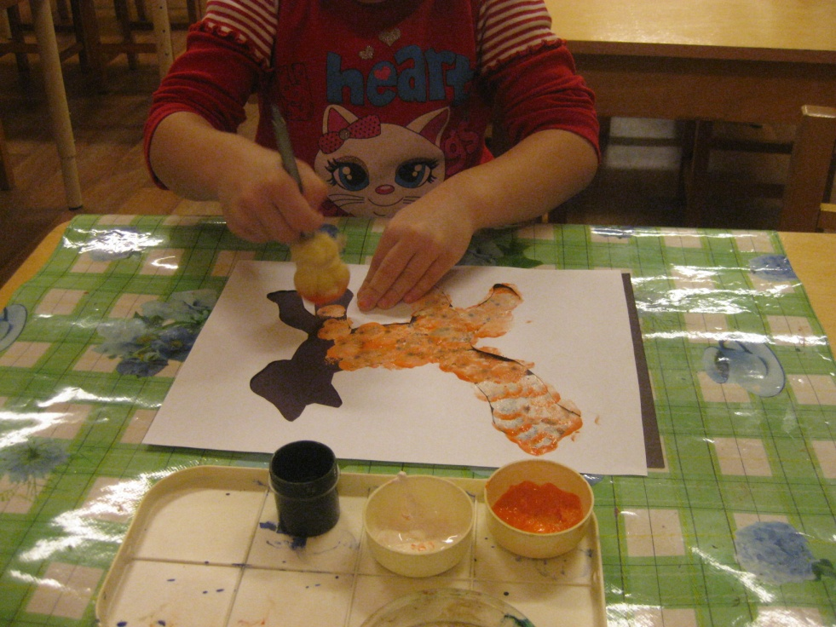

6.Вот изображение темного цвета все покрыто краской:

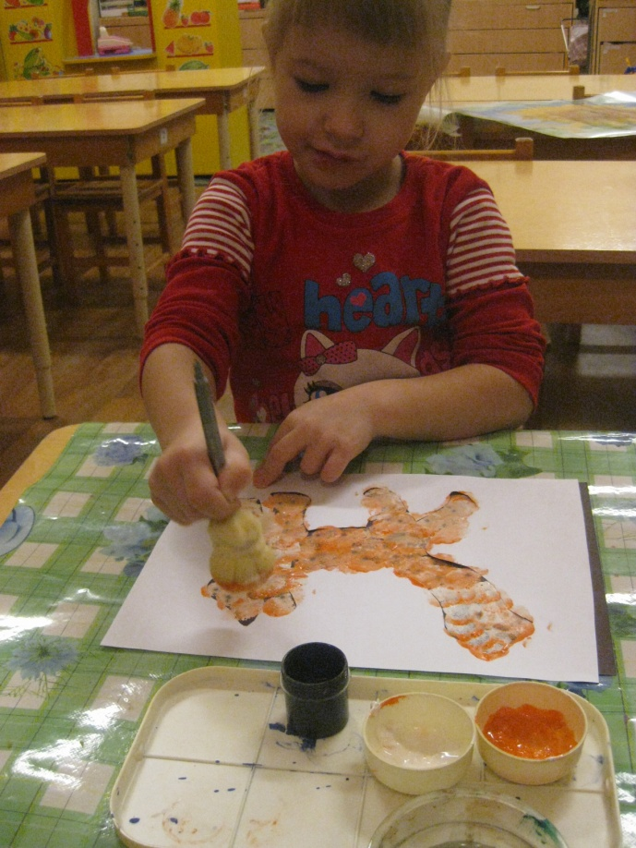

7.Теперь можно снимать трафарет аккуратно ,ребенок с этим справляется самостоятельно:

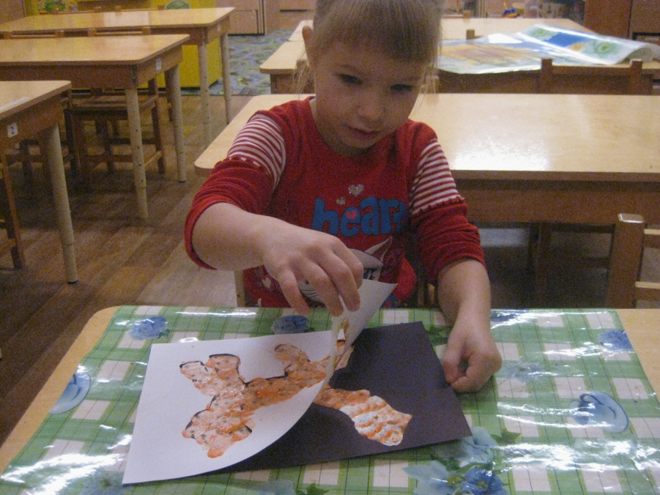

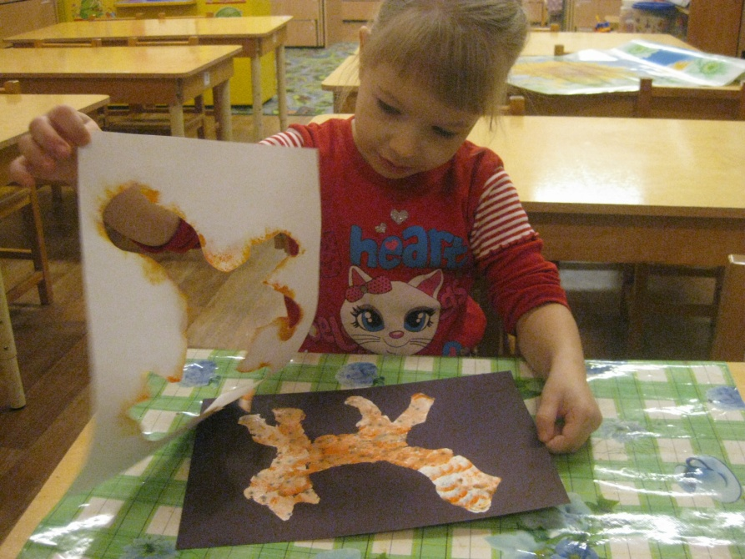

8.Восторг от увиденного…..

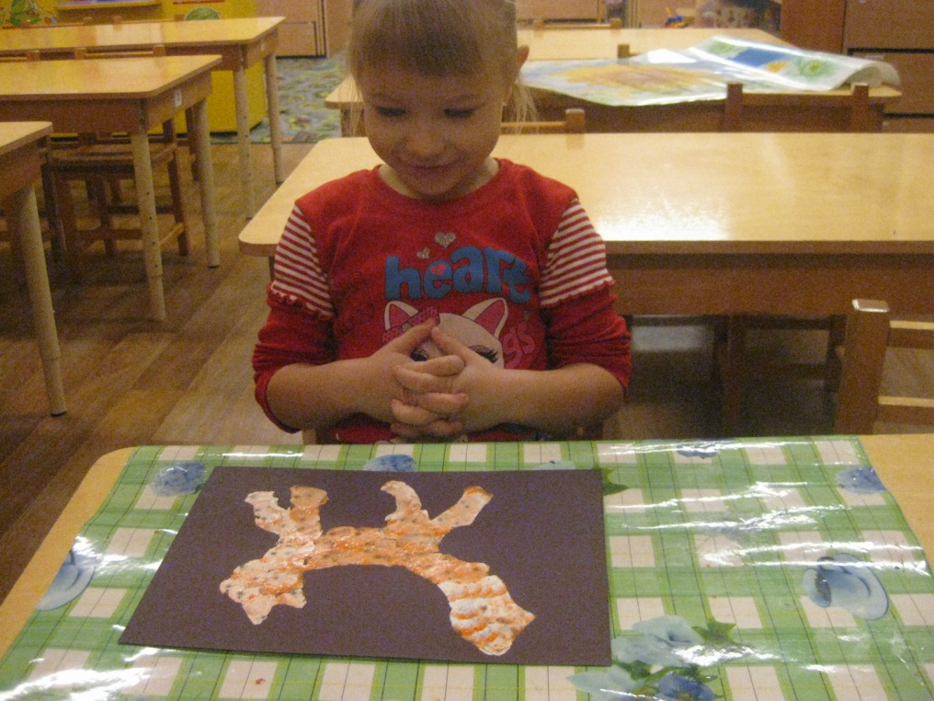

9.Теперь тоненькой кисточкой немного набираем черной краски и рисуем глаза , носик, рот и усики нашему котику:

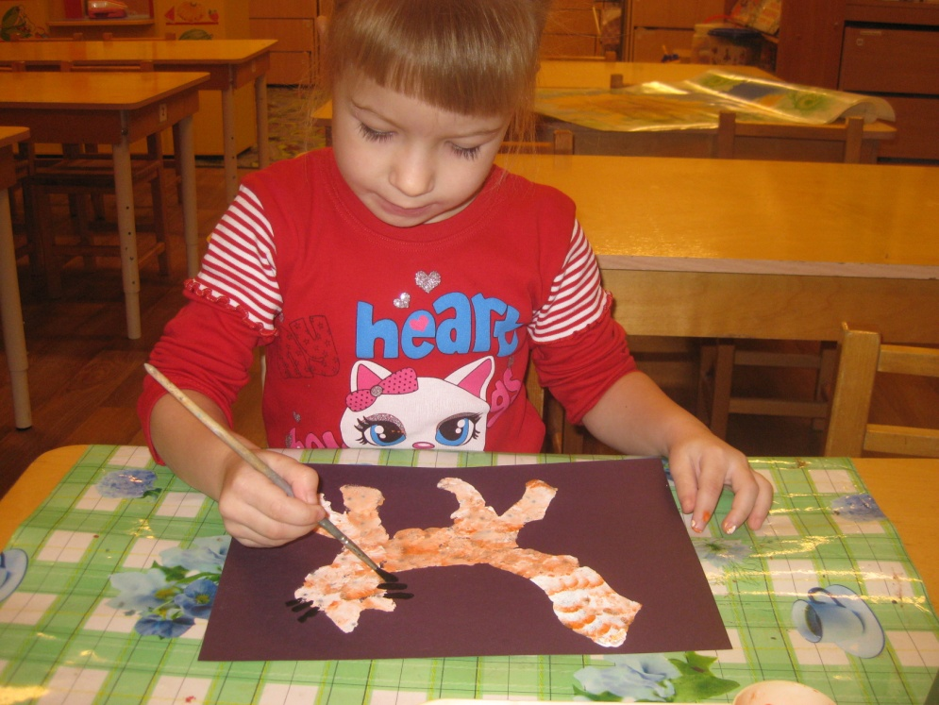

10.Вот наш рыжий котик и готов:

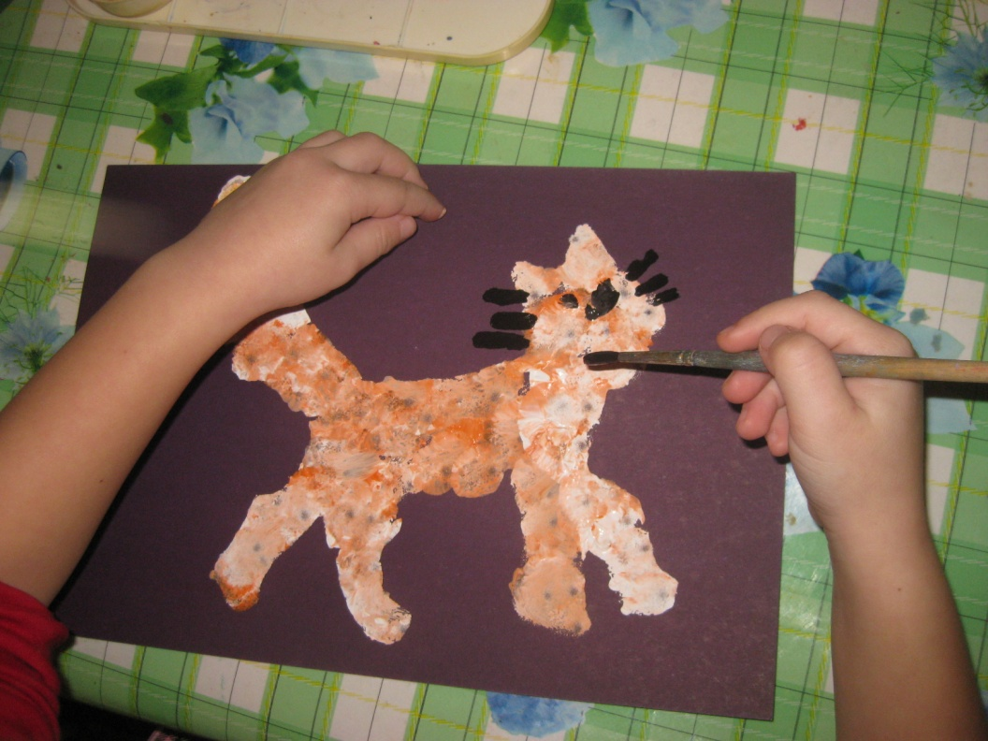

Желаю успехов в творчестве .

Материал подготовила

Воспитатель Ступа Наталья Александровна